LAPORAN PROYEK TUGAS 1

AUTOMASI EKSTRAKSI DATA E-KTP DAN VERIFIKASI WAJAH MENGGUNAKAN GOOGLE GEMINI DAN N8N TERINTEGRASI TELEGRAM

PEMBELAJARAN MESIN
SEMESTER 7
TA. 2025 – 2026



KELOMPOK 14
221111236 - VALENRIO
221110570 - CRISTOFER FEBRIAN
221110354 - HARDIANTO LIANG
KOMPLEKSITAS MASALAH

Proses Know Your Customer (KYC) dan pendaftaran pengguna baru pada berbagai layanan digital umumnya masih membutuhkan entri data identitas secara manual. Pengguna harus mengetik ulang informasi dari Kartu Tanda Penduduk (e-KTP) mereka, seperti NIK, nama, dan alamat, ke dalam formulir digital. Proses ini tidak hanya memakan waktu, tetapi juga kurang efisien dan rawan kesalahan manusia, seperti salah ketik atau ketidaksesuaian data.
Kompleksitas masalah ini muncul karena tingginya variabilitas data input yang diterima sistem. Pertama, dari segi kualitas gambar, pengguna dapat mengunggah foto e-KTP dengan kondisi pencahayaan yang kurang baik, gambar buram, terpotong, atau bahkan terdapat pantulan cahaya. Kedua, dari sisi posisi gambar, foto KTP sering kali diambil dari sudut yang tidak sejajar dan memiliki latar belakang yang bervariasi. Selain itu, dari segi struktur data, tantangan tidak hanya terletak pada proses pembacaan teks (OCR), tetapi juga dalam memahami konteks teks tersebut — misalnya membedakan mana bagian yang menunjukkan “Nama” dan mana yang merupakan “Alamat”. Informasi tersebut kemudian harus dapat diekstrak ke dalam format terstruktur seperti JSON agar dapat diproses lebih lanjut secara otomatis.
Tantangan utama dalam menyelesaikan permasalahan ini adalah bagaimana membangun sistem end-to-end yang tidak hanya memiliki tingkat akurasi tinggi, tetapi juga mampu bekerja secara instan (real-time) dan sepenuhnya otomatis. Sistem yang dikembangkan diharapkan mampu memproses gambar dengan berbagai kualitas secara cerdas, mengekstrak informasi dengan benar, serta mengintegrasikan berbagai layanan berbasis cloud seperti Telegram, Google AI, Google Drive, dan Google Sheets secara menyeluruh tanpa memerlukan intervensi manusia.

DATASET YANG DIGUNAKAN

Dataset yang digunakan dalam proyek ini merupakan dataset privat yang dikumpulkan secara khusus untuk keperluan pengujian sistem. Dataset tersebut terdiri dari kumpulan gambar e-KTP yang digunakan untuk menguji kemampuan model dalam melakukan ekstraksi informasi secara otomatis. Secara keseluruhan, terdapat 20 sampel gambar e-KTP yang digunakan, sebagaimana tercatat dalam hasil keluaran skrip akurasi.py.

Setiap data dalam dataset memiliki beberapa label atau atribut penting yang diekstraksi, yaitu NIK, Nama, Tanggal Lahir, Alamat, dan Pekerjaan. Data input disimpan dalam format gambar (.jpg atau .png), sedangkan hasil ekstraksi model dibandingkan dengan ground truth yang disimpan dalam file berformat .csv (hasil_deteksi.csv) untuk keperluan evaluasi.

Dataset ini bersifat real-world, karena seluruh sampel yang digunakan merupakan citra e-KTP yang menyerupai kondisi sebenarnya di lapangan. Hal ini bertujuan untuk mensimulasikan situasi nyata yang mungkin terjadi ketika pengguna mengirimkan foto e-KTP melalui aplikasi. Kompleksitas dataset ini cukup tinggi karena mencakup berbagai variasi dalam pencahayaan, kualitas gambar, dan orientasi pengambilan foto. Faktor-faktor tersebut sangat penting dalam menguji ketahanan serta kemampuan adaptif model AI terhadap data yang tidak selalu ideal di dunia nyata.
EXPLATORY DATA ANALYSIS (EDA)

Karena data utama yang digunakan dalam proyek ini berupa gambar, maka proses Exploratory Data Analysis (EDA) tradisional, seperti pembuatan histogram fitur numerik atau analisis korelasi antar variabel, tidak diterapkan. Fokus analisis dalam proyek ini lebih diarahkan pada evaluasi hasil ekstraksi teks yang dihasilkan oleh model, kemudian dibandingkan dengan data ground truth yang telah disiapkan sebelumnya. Dengan demikian, EDA dilakukan dalam konteks membandingkan seberapa akurat model dalam mengenali dan mengekstrak informasi penting dari citra e-KTP.

Sebagai ilustrasi, Gambar 1 berikut memperlihatkan salah satu contoh data masukan berupa foto e-KTP yang dikirimkan melalui Telegram. Setelah diproses oleh sistem, bot akan memberikan respons otomatis berupa pesan “SUCCESS” yang menandakan bahwa proses ekstraksi data telah berhasil dilakukan. Pesan tersebut juga menampilkan hasil data yang diekstrak secara langsung dari gambar, seperti NIK dan nama pengguna, serta tautan ke berkas yang tersimpan di Google Drive sebagai bukti keluaran sistem.

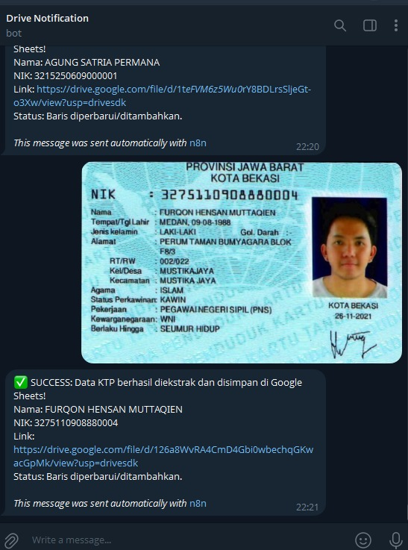
Gambar 1: Contoh Input e-KTP dan Output Pesan Sukses di Telegram
PREPROCESSING DATA

Tahap preprocessing dalam proyek ini dibagi menjadi dua bagian utama, yaitu preprocessing gambar yang dilakukan melalui workflow di n8n, serta preprocessing teks yang berasal dari keluaran model AI. Pada bagian preprocessing teks, model Gemini menghasilkan keluaran dalam format JSON mentah. Namun, hasil tersebut sering kali dibungkus dalam blok markdown (misalnya dengan awalan json ...) atau mengandung karakter newline (\n) yang dapat mengganggu proses parsing. Untuk mengatasi hal tersebut, digunakan Node Code berbasis JavaScript (lihat Gambar 2) yang berfungsi membersihkan format teks dan mengonversinya menggunakan fungsi JSON.parse() agar menjadi objek JavaScript yang valid dan siap digunakan pada tahap berikutnya.

Sementara itu, preprocessing gambar dilakukan dengan memanfaatkan Node Edit Image di dalam n8n. Node ini digunakan untuk memotong (crop) bagian foto wajah dari e-KTP sebelum diunggah ke folder “Foto Muka” di Google Drive. Langkah ini bertujuan untuk memisahkan area penting dari gambar dan mempermudah proses pengelolaan serta validasi hasil ekstraksi data.

Dalam proyek ini, tidak dilakukan pembagian data ke dalam training set, validation set, atau testing set secara konvensional karena sistem menggunakan model pre-trained Gemini. Seluruh 20 sampel data yang tersedia digunakan sebagai testing data untuk mengukur kinerja model dalam skenario zero-shot, yaitu ketika model diuji tanpa pelatihan tambahan pada dataset spesifik proyek ini.

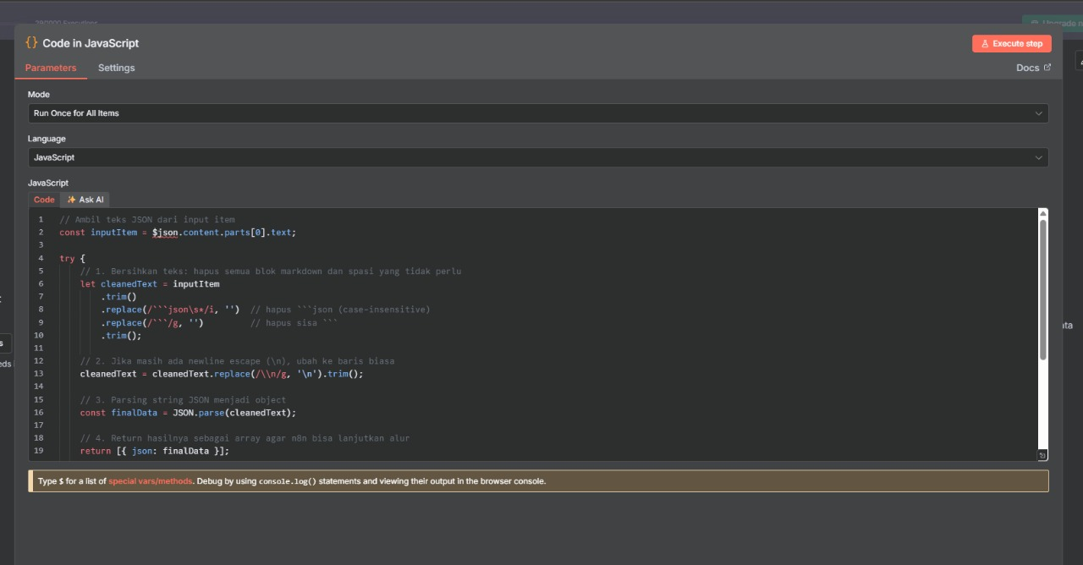
Gambar 2: Node Code in JavaScript untuk Membersihkan dan Parsing JSON

MODEL YANG DIGUNAKAN

Model yang digunakan dalam proyek ini adalah Large Multimodal Model (LMM) milik Google, yaitu Gemini 2.5 Flash. Model ini merupakan salah satu varian dari keluarga model Gemini yang memiliki kemampuan memahami dan memproses berbagai jenis input, baik berupa teks maupun gambar, secara bersamaan. Pada implementasinya, model ini digunakan melalui node AI di platform n8n, seperti terlihat pada Gambar 3 yang menampilkan konfigurasi node “Analyze an Image” dengan model Gemini 2.5 Flash sebagai inti pemrosesan data visual.
Gemini 2.5 Flash sendiri merupakan model deep learning berbasis arsitektur transformer yang telah dilatih secara ekstensif oleh Google menggunakan data multimodal berskala besar. Dalam konteks proyek ini, model tersebut dimanfaatkan dalam mode zero-shot, yaitu tanpa proses pelatihan ulang (fine-tuning). Melalui pendekatan ini, model diarahkan menggunakan prompt teks untuk melakukan dua tugas utama sekaligus, yakni Optical Character Recognition (OCR) dan Named Entity Recognition (NER) langsung dari sebuah citra e-KTP. Hasil akhirnya berupa keluaran data terstruktur dalam format JSON yang siap diproses lebih lanjut.
Pemilihan model Gemini 2.5 Flash didasarkan pada beberapa pertimbangan utama. Pertama, sifatnya yang multimodal memungkinkan model ini memahami konteks gambar sekaligus instruksi teks dalam satu proses inferensi. Kedua, kemampuannya dalam melakukan zero-shot learning memungkinkan ekstraksi data dilakukan hanya melalui prompt tanpa pelatihan tambahan, sehingga sangat efisien untuk proyek berskala kecil dengan dataset terbatas. Ketiga, versi “Flash” dari model ini dioptimalkan untuk menghasilkan respons dengan kecepatan tinggi dan latensi rendah, menjadikannya sangat cocok untuk aplikasi real-time seperti bot Telegram yang digunakan dalam proyek ini.

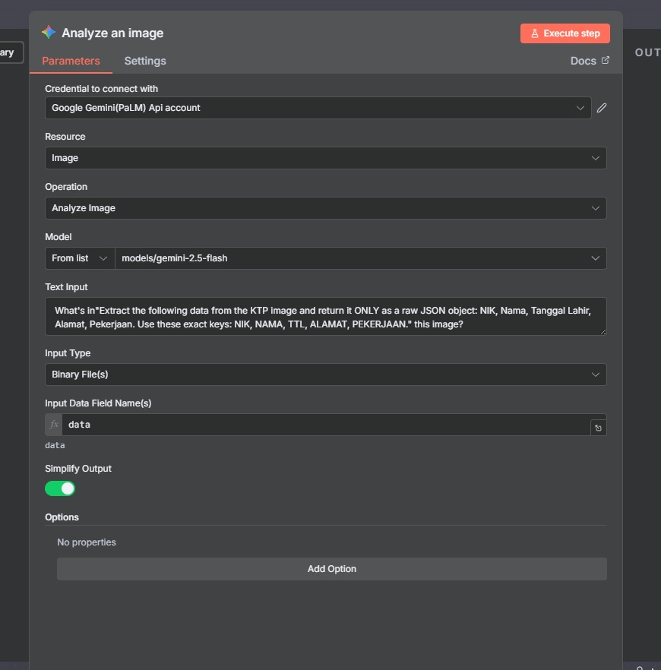
Gambar 3: Konfigurasi Node “Analyze an Image” Menggunakan Gemini 2.5 Flash
HASIL EVALUASI

Evaluasi kinerja sistem dilakukan dengan menggunakan skrip akurasi.py yang memanfaatkan library sklearn.metrics dari Scikit-learn. Skrip ini dirancang untuk menghitung metrik evaluasi standar pada kasus klasifikasi biner, dengan dua label utama yaitu sukses dan gagal. Proses evaluasi dilakukan terhadap 20 sampel data uji yang digunakan untuk menilai sejauh mana sistem mampu mengenali dan mengekstraksi data e-KTP secara benar. Beberapa metrik yang digunakan dalam pengujian ini meliputi Confusion Matrix (yang mencakup True Positive dan False Negative), Accuracy, Precision, Recall, serta F1 Score.

Berdasarkan hasil pengujian yang ditampilkan pada terminal (Gambar 4), sistem menunjukkan performa yang sangat baik dengan nilai metrik yang sempurna. Seluruh 20 sampel gambar e-KTP berhasil diproses dengan benar, menghasilkan nilai True Positive (TP) sebanyak 20 dan False Negative (FN) sebanyak 0. Hal ini berarti tidak ada satu pun data yang gagal diekstraksi. Dengan demikian, nilai Accuracy, Precision, Recall, dan F1 Score masing-masing mencapai 100%, menunjukkan konsistensi dan ketepatan model dalam mengenali informasi dari gambar e-KTP. Selain itu, nilai Field Accuracy Rate juga mencapai 100% untuk seluruh field yang diuji, termasuk NIK, Nama, Tanggal Lahir, Alamat, dan Pekerjaan.

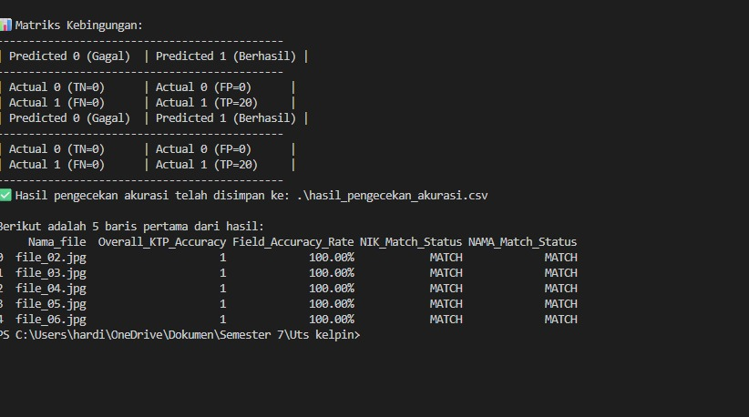
Gambar 4: Output Terminal Hasil Uji Akurasi

TEKNOLOGI YANG DIGUNAKAN

Dalam proyek ini, digunakan berbagai teknologi, framework, dan tools yang saling terintegrasi untuk membangun sistem ekstraksi data e-KTP secara otomatis. Bahasa pemrograman utama yang digunakan adalah Python 3.x dan JavaScript. Python dimanfaatkan untuk pembuatan skrip evaluasi akurasi (akurasi.py) yang bertugas menghitung metrik performa model, sedangkan JavaScript digunakan di dalam node “Code in JavaScript” pada platform n8n untuk melakukan pembersihan dan parsing data hasil keluaran model AI.

Beberapa library turut digunakan untuk mendukung proses analisis data. n8n menjadi komponen inti dari sistem karena berfungsi sebagai platform workflow automation yang mengatur alur kerja dari pengambilan gambar, pemrosesan oleh AI, hingga penyimpanan hasil. Pandas digunakan untuk membaca serta memanipulasi file CSV yang berisi data hasil ekstraksi, sementara Scikit-learn (sklearn) digunakan untuk menghitung confusion matrix serta metrik evaluasi seperti accuracy, precision, recall, dan F1-score. Selain itu, library Difflib dengan modul SequenceMatcher digunakan untuk menghitung tingkat kesamaan antar string, yang menjadi dasar perhitungan akurasi per field hasil ekstraksi teks.

Dari sisi lingkungan pengembangan dan layanan pendukung, proyek ini memanfaatkan Google Gemini 2.5 Flash sebagai model AI utama untuk melakukan proses ekstraksi data dari gambar. Telegram Bot berperan sebagai antarmuka pengguna, memungkinkan interaksi langsung antara pengguna dan sistem. Hasil pemrosesan kemudian disimpan di Google Drive sebagai arsip gambar e-KTP dan foto wajah, serta di Google Sheets sebagai basis data terstruktur. Untuk proses pengembangan dan penulisan skrip, digunakan Visual Studio Code (VS Code) sebagai Integrated Development Environment (IDE) utama karena kemudahan integrasinya dengan berbagai bahasa pemrograman dan ekstensi.

DEPLOYMENT DAN DEMO

Sistem yang dikembangkan dalam proyek ini di-deploy menggunakan platform n8n sebagai pusat otomatisasi alur kerja. Proses deployment dilakukan dengan mengaktifkan workflow yang telah dikonfigurasi agar berjalan secara permanen dan memantau pesan masuk dari pengguna melalui bot Telegram. Setelah diaktifkan, workflow akan secara otomatis mengeksekusi seluruh rangkaian proses secara real-time tanpa memerlukan intervensi manual.

Antarmuka pengguna sistem ini berbentuk chatbot Telegram, di mana pengguna cukup mengirimkan foto e-KTP sebagai input. Sistem kemudian memproses gambar tersebut menggunakan model AI Gemini 2.5 Flash untuk mengekstraksi informasi penting seperti Nama dan NIK. Setelah proses selesai, bot akan membalas dengan pesan bertuliskan “SUCCESS” yang berisi hasil ekstraksi data serta tautan menuju file hasil yang tersimpan di Google Drive. Contoh interaksi antara pengguna dan bot dapat dilihat pada Gambar 1.

Tahapan deployment dilakukan dengan cara mengaktifkan workflow utama pada n8n, yang terhubung langsung dengan layanan Telegram Bot, Google Drive, dan Google Sheets. Workflow ini dirancang untuk memproses setiap pesan baru secara otomatis, mulai dari penerimaan gambar, analisis oleh AI, pembersihan data, hingga pengiriman hasil akhir kepada pengguna. Struktur lengkap alur kerja sistem ditampilkan pada Gambar 5.

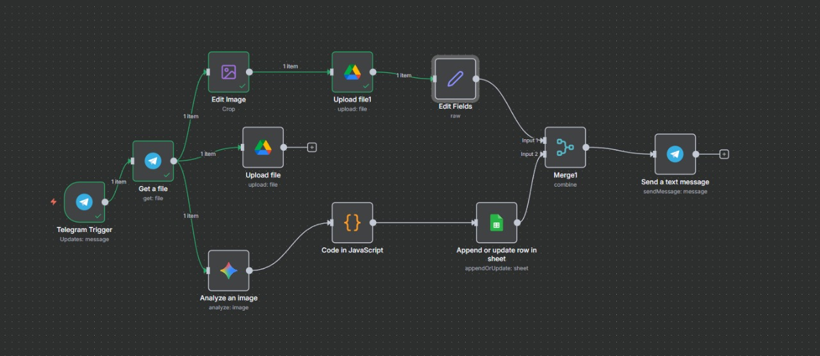
Gambar 5: Diagram Alur Kerja (Workflow) n8n

LAMPIRAN

Bagian ini berisi dokumentasi hasil implementasi sistem, termasuk beberapa tangkapan layar (screenshot) yang menunjukkan bagian penting dari alur kerja proyek. Lampiran ini berfungsi untuk memberikan gambaran visual mengenai cara sistem bekerja, mulai dari proses pembersihan data, pengujian akurasi, hingga evaluasi hasil akhir.

Gambar pertama memperlihatkan node Code in JavaScript yang digunakan di dalam platform n8n untuk melakukan proses pembersihan dan parsing data hasil keluaran model AI. Node ini berperan penting dalam memastikan teks hasil ekstraksi dari model dapat diubah menjadi format JSON yang valid sebelum diteruskan ke tahap selanjutnya dalam alur kerja.

Gambar 6: Node Code in JavaScript untuk Pembersihan dan Parsing JSON di n8n

Selanjutnya, beberapa gambar berikut menunjukkan skrip akurasi.py yang dijalankan menggunakan bahasa pemrograman Python. Skrip ini digunakan untuk menghitung metrik evaluasi seperti accuracy, precision, recall, dan F1-score dengan bantuan library scikit-learn. Melalui pengujian terhadap 20 sampel data, sistem terbukti mampu memberikan hasil akurasi sempurna, dengan semua data e-KTP berhasil dideteksi dengan benar.

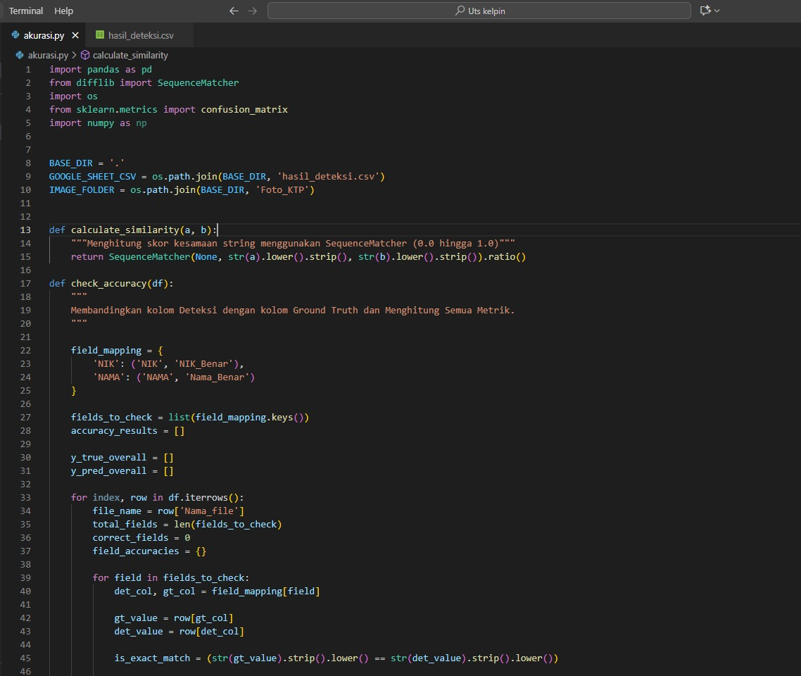
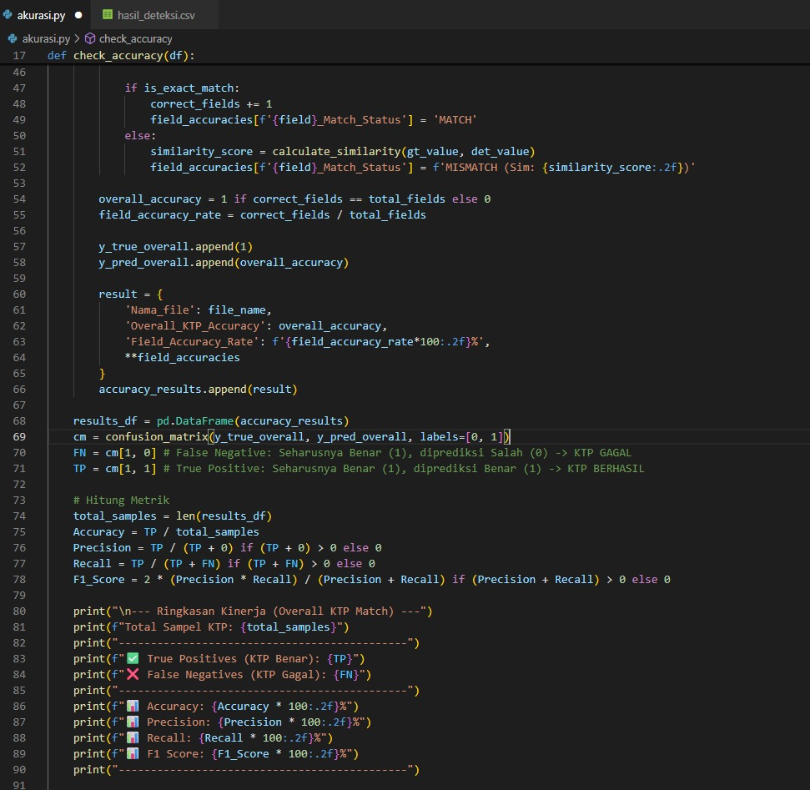

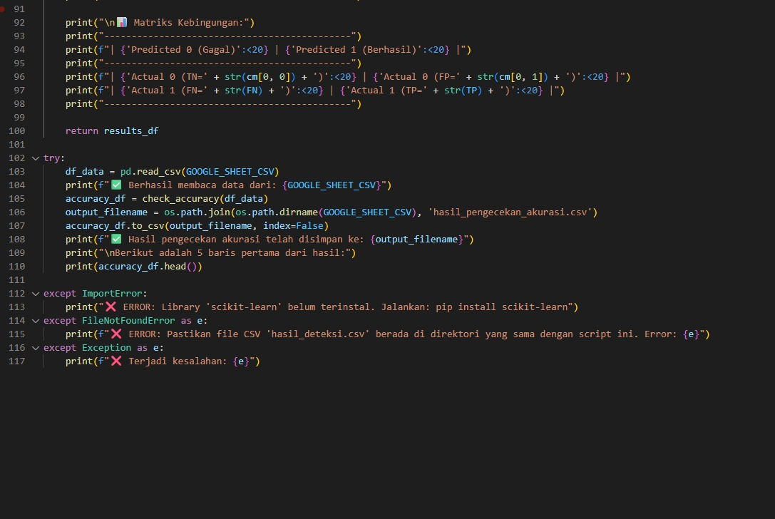
Gambar 7: Tampilan Skrip akurasi.py untuk Evaluasi Akurasi Sistem

Terakhir, hasil pengujian sistem divisualisasikan dalam bentuk Matriks Kebingungan (Confusion Matrix) untuk memperjelas perbandingan antara hasil deteksi yang benar dan salah. Berdasarkan pengujian terhadap 20 sampel gambar e-KTP, sistem berhasil mencapai tingkat akurasi 100% dengan nilai precision, recall, dan F1-score yang juga sempurna.

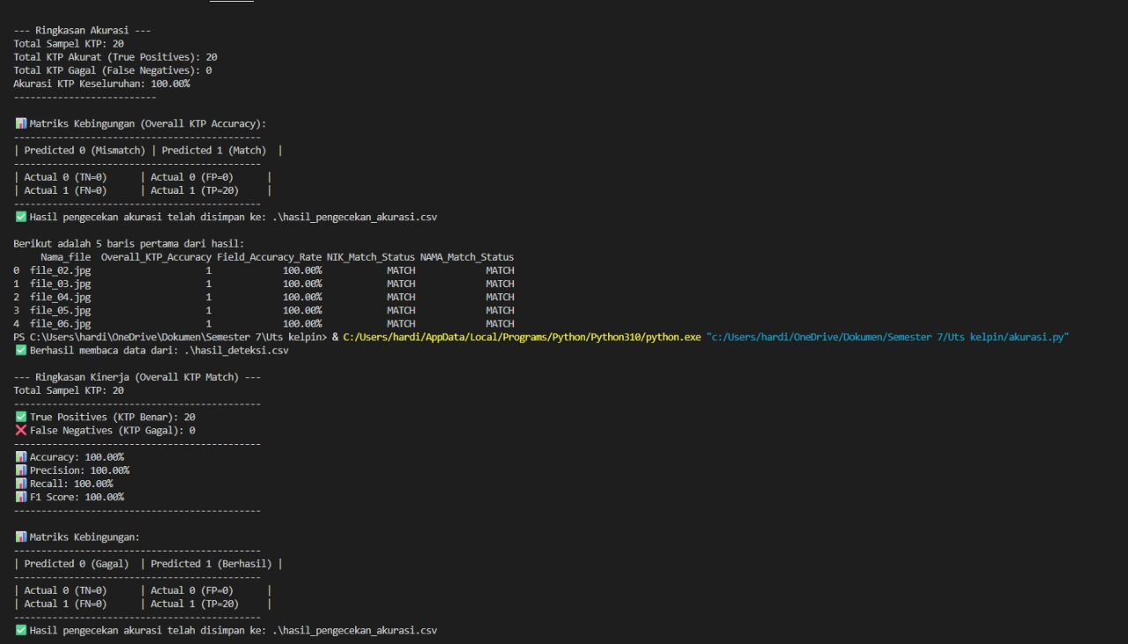
Gambar 8: Matriks Kebingungan dari Hasil Evaluasi Sistem

